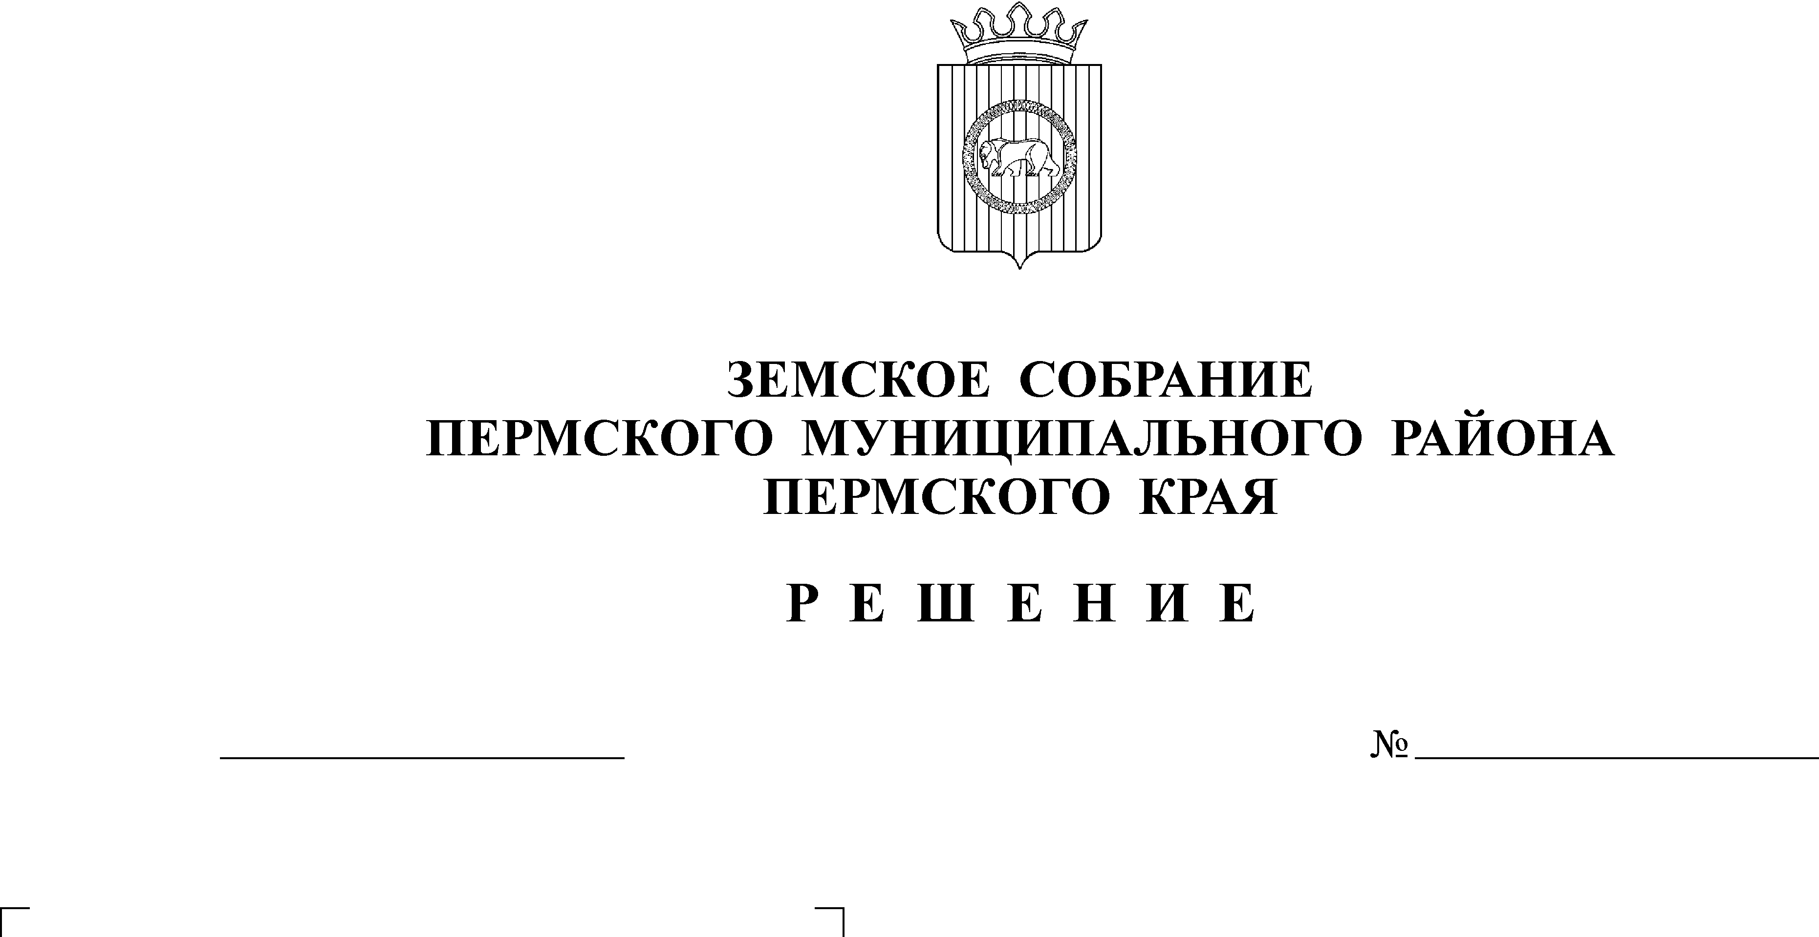
О внесении изменений
в решение Земского Собрания
от 20.12.2013 № 410 «О бюджете
Пермского муниципального района
на 2014 год и на плановый период
2015 и 2016 годов» (первое чтение)
29.04.2014
509-п

Заслушав заместителя начальника финансово-экономического управления администрации Пермского муниципального района, начальника бюджетного отдела финансово-экономического управления администрации Пермского муниципального района Н.В. Заякину,
Земское Собрание РЕШАЕТ:
1. Принять проект решения Земского Собрания Пермского муниципального района «О внесении изменений в решение Земского Собрания от 20.12.2013 № 410 «О бюджете Пермского муниципального района на 2014 год и на плановый период 2015-2016 годов» в первом чтении, согласно приложению.
1.2. создать рабочую группу для подготовки проекта решения «О внесении изменений в решение Земского Собрания от 20.12.2013 № 410 «О бюджете Пермского муниципального района на 2014 год и на плановый период 2015-2016 годов» к рассмотрению во втором чтении в составе:
1.2.1. от Земского Собрания Пермского муниципального района:
- Захаров А.М. – заместитель председателя Земского Собрания Пермского муниципального района, председатель комитета Земского Собрания Пермского муниципального района по развитию территории и местному самоуправлению;
- Быков Я.И. - председатель комитета Земского Собрания Пермского муниципального района по экономическому развитию, бюджету и налогам;
- Рошак Н.В. – председатель комитета Земского Собрания Пермского муниципального района по развитию инфраструктуры и управлению ресурсами;
- Каледин В.И. – председатель комитета Земского Собрания Пермского муниципального района по развитию человеческого потенциала, управлению муниципальными учреждениями и местному самоуправлению;
- Фишер А.Е. – депутат Земского Собрания Пермского муниципального района;
- Пересторонина С.А. – консультант комитета Земского Собрания Пермского муниципального района.
1.2.2. от администрации Пермского муниципального района:
- Цвикилевич А.В. - заместитель главы администрации по социальной политике;
- Гладких Т.Н. - – заместитель главы администрации по экономическому развитию, начальник финансово-экономического управления;
- Заякина Н.В. – заместитель начальника финансово-экономического управления, начальник бюджетного отдела финансово-экономического управления;
1.2.3. от Контрольно-счётной палаты Пермского муниципального района:
- Шкарина Ю.О. – председатель.
2. Установить срок подачи поправок до 16.05.2014 года.
3. Рабочей группе представить проект решения «О внесении изменений в решение Земского Собрания от 22.12.2013 № 410 «О бюджете Пермского муниципального района на 2014 год и на плановый период 2015-2016 годов» для рассмотрения во втором чтении в срок до 21.05.2014 года.
4. Контроль за исполнением настоящего решения возложить на председателя комитета Земского Собрания Пермского муниципального района по экономическому развитию, бюджету и налогам.

Глава
муниципального района А. П. Кузнецов

Приложение к решению
Земского Собрания
от 29.04.2014 № 509 -п

Проект решения Земского Собрания «О внесении изменений
в решение Земского Собрания от 20.12.2013 № 410 «О бюджете
Пермского муниципального района на 2014 год и на плановый
период 2015 и 2016 годов»

В соответствии с частью 41 Положения о бюджетном процессе в Пермском муниципальном районе, утвержденного решением Земского Собрания от 26.09.2013 № 376
Земское Собрание РЕШАЕТ:
1. Внести в решение Земского Собрания Пермского муниципального района от 20.12.2013 г. № 410 «О бюджете Пермского муниципального района на 2014 год и на плановый период 2015 и 2016 годов» следующие изменения:
1.1. В подпункте 1 пункта 1 цифру «2 310 750,173» изменить на цифру «2 326 669,500», в подпункте 2 пункта 1 цифру «2 391 872,433» изменить на цифру «2 419 398,880 », в подпункте 3 пункта 1 цифру «81 122,26» изменить на цифру «92 729,38».
1.2. В пункте 9 цифру «1 726 268,340» изменить на цифру «1 738 734,413».
1.3. В пункте 16 цифру «83 279,750» изменить на цифру «89 488,750».
1.4. В пункте 18 цифру «467 963,393» изменить на цифру «476 038,321».
1.5. В пункте 22 цифру «96 066,800» изменить на цифру «97 066,800».
1.6. Приложения 2, 5, 7, 13, 15, 18, 21, 22 изложить согласно приложениям 1, 2, 3, 6, 7, 8, 9, 10 к настоящему решению.
1.7. Изменения в приложения 9, 11 изложить в редакции согласно приложениям 4, 5 к настоящему решению.
2. Настоящее решение вступает в силу со дня его официального опубликования в бюллетене муниципального образования «Пермский муниципальный район».

Глава
муниципального района А. П. Кузнецов

